Vrijdag 08.07.2022
12.00-20.00 Aankomst

18.00-22.00 Barbecue en drank
19.00-20.00 Opening van de tap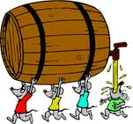
21.00-.......... DJ en Capri Bar

Zaterdag 00.07.2022
08.00-12.00 Aankomst

08.00-10.00 Ontbijtbuffet

12.00-14.00 Barbecue en drank

14:00-17:00 Rodeo Bull

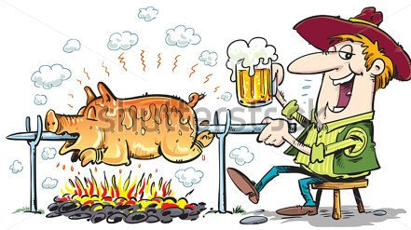

21.00 Bekers en voertuigpresentatie..... Musik Dj.
Zondag 10.07.2022
08.00-10.00 Ontbijtbuffet
12.00-14.00 Barbecue en drank
Terugtoch

